

### บันทึกข้อความ

**ส่วนราชการ** สำนักปลัด องค์การบริหารส่วนตำบลโนนไทย

**ที่** นม 78301 /  **วันที่** 30 กรกฎาคม 2562

**เรื่อง** รายงานผลการฝึกอบรม

เรียน นายกองค์การบริหารส่วนตำบลโนนไทย

ตามคำสั่งองค์การบริหารส่วนตำบลโนนไทย ที่ 406 / 2562 ลงวันที่ 22 กรกฎาคม 2562 เรื่อง ให้พนักงานเดินทางไปราชการ โดยอนุญาต ให้ นางสาวจิราพร สันทัด ตำแหน่ง นักวิเคราะห์นโยบายและแผนชำนาญการ เดินทางไปราชการเพื่อเข้าร่วมฝึกอบรม หลักสูตร เทคนิคการทบทวนแผนพัฒนาท้องถิ่น ๕ ปี (พ.ศ.๒๕๖๑ – ๒๕๖๕) ให้สอดคล้องกับยุทธศาสตร์ชาติและกลยุทธ์การวิเคราะห์โครงการในแผนพัฒนาท้องถิ่นระหว่างวันที่ 26 - 28 กรกฎาคม 2562 ณ โรงแรมสบายโฮเต็ล อำเภอเมือง จังหวัดนครราชสีมา

บัดนี้การฝึกอบรมหลักสูตร “เทคนิคการทบทวนแผนพัฒนาท้องถิ่น 5 ปี (พ.ศ.2561-2565) ให้สอดคล้องกับยุทธศาสตร์ชาติและกลยุทธ์การวิเคราะห์โครงการในแผนพัฒนาท้องถิ่น ” เสร็จสิ้นแล้ว เพื่อให้การปฏิบัติราชการเป็นไปตามระเบียบระเบียบกระทรวงมหาดไทยว่าด้วยค่าใช้จ่ายในการฝึกอบรม และการเข้ารับการฝึกอบรมของเจ้าหน้าที่ท้องถิ่น พ.ศ.๒๕๕๗ แก้ไขเพิ่มเติมถึงฉบับปัจจุบัน ข้อ ๑๐ ให้ผู้เข้ารับการฝึกอบรมหรือผู้สังเกตการณ์ที่เข้ารับการฝึกอบรมหรือเข้าร่วมสังเกตการณ์ที่หน่วยงานอื่นของรัฐหรือหน่วยงานอื่นจัดการฝึกอบรม จัดทำรายงานผลการฝึกอบรมหรือเข้าร่วมสังเกตการณ์เสนอผู้มีอำนาจอนุมัติตามข้อ ๙ ภายใน หกสิบวัน นับแต่วันเดินทางกลับถึงสถานที่ราชการ จึงขอรายงานผลการตามเอกสารที่แนบมาพร้อมนี้

จึงเรียนมาเพื่อโปรดทราบ

( นางสาวจิราพร สันทัด ) นักวิเคราะห์นโยบายและแผนชำนาญการ

.......................................................

(นางกัญญาพัศ ยุทธอาจ)

หัวหน้าสำนักปลัดองค์การบริหารส่วนตำบลโนนไทย

……………………………………………………..

(นางสาวปาริชาติ เอื้อนกิ่ง)

ปลัดองค์การบริหารส่วนตำบลโนนไทย

(นายประสิทธิ์ ปิ่นชู)

นายกองค์การบริหารส่วนตำบลโนนไทย

**รายงานผลการฝึกอบรม**

**1 ชื่อหลักสูตร**  เทคนิคการทบทวนแผนพัฒนาท้องถิ่น ๕ ปี (พ.ศ.๒๕๖๑ – ๒๕๖๕) ให้สอดคล้องกับยุทธศาสตร์ชาติและกลยุทธ์การวิเคราะห์โครงการในแผนพัฒนาท้องถิ่น

**2 หน่วยงานที่จัด**  สำนักบริการวิชาการ มหาวิทยาลัยมหาสารคาม

**3 ระยะเวลาการฝึกอบรม**

ระหว่างวันที่ 26 – 28 กรกฎาคม พ.ศ. 2562

**4 สรุปเนื้อหาสาระที่ได้รับจากการฝึกอบรม**

**4.1 สำคัญของแผนพัฒนาท้องถิ่น**

การที่องค์กรปกครองส่วนท้องถิ่นจะพัฒนาไปในทิศทางใด จำเป็นต้องมีการกำหนดวิสัยทัศน์ หรือแผนงานในอนาคตและแปลงมาสู่การปฏิบัติ ดังนั้น ระเบียบกระทรวงมหาดไทยว่าด้วยการจัดทำแผนฯ จึงได้กำหนดให้จัดทำแผนพัฒนาท้องถิ่น โดยรวบเอาแผนยุทธศาสตร์การพัฒนาซึ่งเป็นแผนพัฒนาระยะยาวและแผนพัฒนาท้องถิ่นเข้าด้วยกันและจะนำไปสู่กระบวนการการจัดทำงบประมาณรายจ่ายประจำปีขององค์กรปกครองส่วนท้องถิ่น

ทั้งนี้พระราชบัญญัติกำหนดแผนและขั้นตอนการกระจายอำนาจให้แก่องค์กรปกครองส่วนท้องถิ่น พ.ศ.2542 มาตรา16 และมาตรา 17 ได้บัญญัติให้เทศบาล องค์การบริหารส่วนตำบลและการปกครองส่วนท้องถิ่นรูปพิเศษมีอำนาจหน้าที่ในการจัดทำแผนพัฒนาท้องถิ่นของตนเอง และองค์การบริหารส่วนจังหวัดซึ่งนอกจากจะมีอำนาจหน้าที่ในการจัดทำแผนพัฒนาท้องถิ่นของตนเองแล้วยังมีอำนาจหน้าที่ในการประสานการจัดทำแผนพัฒนาจังหวัดตามระเบียบที่คณะรัฐมนตรีกำหนดอีกด้วย

การวางแผนการพัฒนาจึงมีความสำคัญต่อองค์กรปกครองส่วนท้องถิ่นเป็นอย่างยิ่ง ทั้งนี้เนื่องจาก แผนการพัฒนาเป็นกรอบในการกำหนดทิศทางการพัฒนาขององค์กรปกครองส่วนท้องถิ่นให้มุ่งไปสู่สภาพการณ์อันพึงประสงค์ได้อย่างเท่าทันกับการเปลี่ยนแปลงและมุ่งไปสู่สภาพการณ์ที่ต้องการให้เกิดขึ้นในอนาคต ทั้งในด้านสังคม เศรษฐกิจ และสิ่งแวดล้อม เป็นเครื่องมือที่จะช่วยให้องค์กรปกครองส่วนท้องถิ่น ได้พิจารณาอย่างรอบคอบให้เห็นถึงความเชื่อมโยงระหว่างแนวทางการดำเนินงานต่างๆ ที่มีความเชื่อมโยงส่งผลทั้งในเชิงสนับสนุน และเป็นอุปสรรคต่อกัน เพื่อให้องค์กรปกครองส่วนท้องถิ่นนำมาตัดสินใจ กำหนดแนวทางการดำเนินงานและใช้ทรัพยากร การบริหารของท้องถิ่นอย่างมีประสิทธิภาพเพื่อให้เกิดประโยชน์สาธารณะสูงสุด

นอกจากนี้ภายใต้กระบวนการจัดทำแผนพัฒนาท้องถิ่นยังทำให้ประชาชนในท้องถิ่นได้แลกเปลี่ยนเรียนรู้ร่วมกัน ได้เห็นข้อเด่น ข้อดี โอกาสและข้อจำกัดของท้องถิ่นในการพัฒนาอย่างมีเป้าหมาย มีช่องทางในการแก้ไขปัญหาของท้องถิ่นได้อย่างเหมาะสมและครอบคลุม สามารถกำหนดกิจกรรมที่ตอบสนองความต้องการของท้องถิ่นและลงมือทำงานร่วมกันได้ สามารถวางแผนจัดการกับทรัพยากรหรือทุนในท้องถิ่นทั้งทุนบุคคลและทุนสังคมที่มีอยู่ได้อย่างเหมาะสมสอดคล้องกับสภาพท้องถิ่น อีกทั้งยังสามารถรับผลประโยชน์ร่วมกันได้อย่างทั่วถึงและเท่าเทียม ก่อให้เกิดทัศนคติที่ดี เอื้ออาทรต่อกัน ปลูกฝังทัศนคติ ค่านิยมที่ดีให้กับท้องถิ่น และท้ายที่สุดสามารถหาภาคีแนวร่วมในการทำงานเพื่อพัฒนาท้องถิ่นของตนเอง

-2-

4.2 การมีส่วนร่วมของประชาชนในการจัดทำแผนพัฒนาท้องถิ่น

การมีส่วนร่วมของประชาชนเป็นเรื่องสำคัญที่รัฐธรรมนูญได้กำหนดไว้ชัดเจนเพื่อเป็นการเปิดโอกาส ให้ประชาชนผู้มีส่วนได้เสียในการดำเนินการต่างๆ ของภาครัฐได้เข้ามารับรู้ข้อมูลข่าวสาร มีโอกาสแสดงความคิดเห็นต่อแนวทางการดำเนินการของเจ้าหน้าที่รัฐสำหรับการตัดสินใจของผู้บริหารส่วนท้องถิ่น รวมถึงการร่วมแลกเปลี่ยนความคิดเห็น ข้อมูล ร่วมตัดสินใจ รับผลจากการตัดสินใจ ให้การปรึกษาหารือ และร่วมกันประเมินผลการดำเนินการขององค์กรปกครองส่วนท้องถิ่น ซึ่งถือเป็นพื้นฐานในวิถีทางประชาธิปไตย ทั้งนี้การมีส่วนร่วมยังรวมถึงการร่วมกันคิดหาแนวทางการแก้ไขปัญหาของชุมชน ร่วมออกแบบอนาคตของชุมชนโดยคนในชุมชนเอง ดังนั้นผู้ที่ควรเข้ามาเกี่ยวข้องหรือเข้ามามีส่วนร่วมคือประชาชนที่อาศัยอยู่ในชุมชนท้องถิ่นนั้นๆ รวมถึงกลุ่มคนที่รวมตัวกันเป็นองค์กร ทางสังคมของพลเมืองที่เรียกว่าภาคประชาสังคม (Civil Society) เช่น กลุ่ม ชมรม องค์กรสาธารณะประโยชน์ต่างๆ

การดำเนินการเพื่อให้เกิดการมีส่วนร่วมของประชาชนในการจัดทำแผนพัฒนาและงบประมาณขององค์กรปกครองส่วนท้องถิ่น สามารถดำเนินการได้ทั้ง 2 ฝ่าย คือ ฝ่ายองค์กรปกครองส่วนท้องถิ่นและประชาชนโดยผู้บริหารท้องถิ่นควรสนับสนุนให้มีการทำแผนชุมชนให้เกิดขึ้นในทุกหมู่บ้าน โดยการให้คำแนะนำในการจัดทำให้ความช่วยเหลือทางวิชาการ สนับสนุนข้อมูลเพื่อการจัดทำแผนชุมชน สนับสนุนการจัดเวทีประชาคมอย่างสร้างสรรค์ และพิจารณานำโครงการหรือกิจกรรมที่ต้องดำเนินการร่วมกับชุมชน หรือโครงการหรือกิจกรรมที่เกินขีดความสามารถของชุมชนมาบรรจุไว้ในแผนพัฒนาท้องถิ่นขององค์กรปกครองส่วนท้องถิ่น

ในขณะที่ภาคประชาชนควรเข้าร่วมการประชุมประชาคมอย่างสร้างสรรค์ทุกครั้งที่มีการจัดประชุมประชาคม เพื่อทำแผนพัฒนาหรือแผนอื่นๆ โดยที่ประชาชนหรือชุมชนควรรวมตัวกันจัดทำแผนของชุมชนหรือแผนของหมู่บ้านของตนไว้ โดยใช้ข้อมูลจากที่เก็บเองหรือข้อมูลจากหน่วยงานอื่นๆ มาสนับสนุนการจัดทำแผนชุมชนด้วย

4.3 แนวทางการทบทวนแผนพัฒนาท้องถิ่นตามระเบียบกระทรวงมหาดไทยว่าด้วยจัดทำแผนพัฒนาขององค์กรปกครองส่วนท้องถิ่นและกฎหมาย ระเบียบที่เกี่ยวข้อง

**1.ฐานอำนาจของแผนพัฒนาท้องถิ่น**

**1.1 ระเบียบกระทรวงมหาดไทยว่าด้วยการจัดทำแผนพัฒนาขององค์กรปกครองส่วนท้องถิ่น พ.ศ. 2548 แก้ไขเพิ่มเติมถึงฉบับที่ 3 พ.ศ. 2561**

โดยที่เป็นการสมควรปรับปรุงระเบียบกระทรวงมหาดไทยว่าด้วยการจัดทำและประสานแผนพัฒนาขององค์กรปกครองส่วนท้องถิ่น พ.ศ. 2546 ให้เป็นปัจจุบันอาศัยอำนาจตามความในมาตรา 5 มาตรา 16 และมาตรา 17 แห่งพระราชบัญญัติกำหนดแผนและขั้นตอนการกระจายอำนาจให้แก่องค์กรปกครองส่วนท้องถิ่น พ.ศ. 2542 รัฐมนตรีว่าการกระทรวงมหาดไทยจึงออกระเบียบไว้ ดังนี้

ข้อ 1 ระเบียบนี้เรียกว่า “ระเบียบกระทรวงมหาดไทย ว่าด้วยการจัดทำแผนพัฒนาขององค์กรปกครองส่วนท้องถิ่น พ.ศ. 2548”

ข้อ 5 ให้ปลัดกระทรวงมหาดไทยรักษาการตามระเบียบนี้ และให้มีอำนาจตีความและวินิจฉัยปัญหาเกี่ยวกับการปฏิบัติตามระเบียบนี้ และให้มีอำนาจกำหนดหลักเกณฑ์และวิธีปฏิบัติเพื่อดำเนินการให้เป็นไปตามระเบียบนี้ได้

**1.2 พระราชพระราชบัญญัติกำหนดแผนและขั้นตอนการกระจายอำนาจให้แก่องค์กรปกครองส่วนท้องถิ่น พ.ศ. 2542**

-3-

มาตรา 5 นายกรัฐมนตรี รัฐมนตรีว่าการกระทรวงการคลัง รัฐมนตรีว่าการกระทรวงมหาดไทย รักษาการตามพระราชบัญญัตินี้

มาตรา 16 ให้เทศบาล เมืองพัทยา และองค์การบริหารส่วนตำบลมีอำนาจและหน้าที่ในการจัดระบบการบริการสาธารณะเพื่อประโยชน์ของประชาชนในท้องถิ่นของตนเอง

มาตรา 17 ภายใต้บังคับมาตรา 16 ให้องค์การบริหารส่วนจังหวัดมีอำนาจและหน้าที่ในการจัดระบบการบริการสาธารณะเพื่อประโยชน์ของประชาชนในท้องถิ่นของตนเอง

**2.กฎหมายที่เกี่ยวข้อง**

**2.1 รัฐธรรมนูญแห่งราชอาณาจักรไทย พุทธศักราช 2560**  มาตรา 65 รัฐพึงจัดให้มียุทธศาสตร์ชาติ เป็นเป้าหมายการพัฒนาประเทศอย่างยั่งยืนตามหลักธรรมาภิบาลเพื่อใช้เป็นกรอบในการจัดทำแผน มาตรา 76 รัฐพึงพัฒนาระบบการบริหารราชการแผ่นดินทั้งราชการส่วนกลาง ส่วนภูมิภาค ส่วนท้องถิ่น และงานของรัฐอย่างอื่น ให้เป็นไปตามหลักการบริหารกิจการบ้านเมืองที่ดี... การจัดทำบริหารสาธารณะและการใช้จ่ายเงินงบประมาณมีประสิทธิภาพสูงสุด เพื่อประโยชน์สุขของประชาชน มาตรา 250 วรรคแรก องค์กรปกครองส่วนท้องถิ่นมีหน้าที่และอำนาจดูแลและจัดทำบริการสาธารณะและกิจกรรมสาธารณะเพื่อประโยชน์ของประชาชนในท้องถิ่นตามหลักการพัฒนาอย่างยั่งยืน

มาตรา 250 วรรคสอง การจัดทำบริการสาธารณะและกิจกรรมสาธารณะ.....ให้เป็นไปตามที่กฎหมายบัญญัติซึ่งต้องสอดคล้องกับรายได้ขององค์กรปกครองส่วนท้องถิ่น...

มาตรา 253 ในการดำเนินงาน ให้องค์กรปกครองส่วนท้องถิ่น สภาท้องถิ่น และผู้บริหารท้องถิ่น เปิดเผยข้อมูลและรายงานผลการดำเนินงาน ให้ประชาชนทราบ รวมตลอดทั้งมีกลไกให้ประชาชนในท้องถิ่น มีส่วนร่วมด้วย

**2.2 พระราชบัญญัติระเบียบบริหารราชการแผ่นดิน พ.ศ. 2534 แก้ไขเพิ่มเติมถึงฉบับที่ 8 พ,ศ,2553**

มาตรา 53/1 วรรคสี่ เมื่อประกาศใช้แผนพัฒนาจังหวัดแล้ว การจัดทำแผนพัฒนาท้องถิ่นขององค์กรปกครองส่วนท้องถิ่นและการดำเนินกิจการของส่วนราชการและหน่วยงานอื่นของรัฐทั้งปวงที่กระทำในพื้นที่จังหวัดต้องสอดคล้องกับแผนพัฒนาจังหวัดดังกล่าว

**2.3 พระราชกฤษฎีกาว่าด้วยการบริหารงานจังหวัดและกลุ่มจังหวัดแบบบูรณาการ พ.ศ. 2551**

มาตรา 19 วรรคสาม เมื่อแผนพัฒนาจังหวัดได้รับความเห็นชอบจากคณะรัฐมนตรีและประกาศใช้แล้ว การจัดทำแผนพัฒนาท้องถิ่นขององค์กรปกครองส่วนท้องถิ่น และการดำเนินกิจการของจังหวัดและหน่วยงานของรัฐที่เกี่ยวข้องต้องสอดคล้องกับแผนพัฒนาจังหวัดดังกล่าว

**2.4 กฎหมายจัดตั้งขององค์กรปกครองส่วนท้องถิ่น**  **2.4.1 พระราชบัญญัติสภาตำบลและองค์การบริหารส่วนตำบล พ.ศ. 2537** **แก้ไขเพิ่มเติมถึงฉบับที่ 7 พ.ศ. 2562**

มาตรา 69/1 การปฏิบัติงานตามอำนาจหน้าที่ขององค์การบริหารส่วนตำบลต้องเป็นไปเพื่อประโยชน์สุขของประชาชนโดยใช้วิธีการบริหารกิจการบ้านเมืองที่ดี และให้คำนึงถึงการมีส่วนร่วมของประชาชนในการจัดทำแผนพัฒนาองค์การบริหารส่วนตำบล การจัดทำงบประมาณ การจัดซื้อจัดจ้าง การตรวจสอบ การประเมินผลการปฏิบัติงาน และการเปิดเผยข้อมูลข่าวสาร ทั้งนี้ ให้เป็นไปตามกฎหมาย ระเบียบ ข้อบังคับว่าด้วยการนั้น และหลักเกณฑ์และวิธีการที่กระทรวงมหาดไทยกำหนด มาตรา 46 สภาองค์การบริหารส่วนตำบลมีอำนาจหน้าที่ดังต่อไปนี้ (1) ให้ความเห็นชอบแผนพัฒนาองค์การบริหารส่วนตำบล เพื่อเป็นแนวทางในการบริหารกิจการขององค์การบริหารส่วนตำบล

**2.4.2 พระราชบัญญัติเทศบาล พ.ศ. 2496แก้ไขเพิ่มเติมถึงฉบับที่ 14 พ.ศ. 2562**  มาตรา 50 วรรคสอง การปฏิบัติงานตามอำนาจหน้าที่ของเทศบาลต้องเป็นไปเพื่อประโยชน์สุขของประชาชนโดยใช้วิธีการบริหารกิจการบ้านเมืองที่ดี และให้คำนึงถึงการมีส่วนร่วมของประชาชนในการจัดทำแผนพัฒนาเทศบาล....ฯลฯ.....

**2.4.3 พระราชบัญญัติองค์การบริหารส่วนจังหวัด พ.ศ. 2540แก้ไขเพิ่มเติมถึงฉบับที่ 5 พ.ศ. 2562**

มาตรา 45/1 การปฏิบัติงานตามอำนาจหน้าที่ขององค์การบริหารส่วนจังหวัดต้องเป็นไปเพื่อประโยชน์สุขของประชาชน โดยใช้วิธีการบริหารกิจการบ้านเมืองที่ดี และให้คำนึงถึงการมีส่วนร่วมของประชาชนในการจัดทำแผนพัฒนาองค์การบริหารส่วนจังหวัด...ฯลฯ....

**2.5 พระราชกฤษฎีกาว่าด้วยหลักเกณฑ์และวิธีการบริหารกิจการบ้านเมืองที่ดี พ.ศ. 2546 แก้ไขเพิ่มเติมฉบับที่ 2 พ.ศ. 2562**

มาตรา 6 การบริหารกิจการบ้านเมืองที่ดี ได้แก่ การบริหารราชการเพื่อบรรลุเป้าหมาย ดังต่อไปนี้

1) เกิดประโยชน์สุขของประชาชน 2) เกิดผลสัมฤทธิ์ต่อภารกิจของรัฐ 3) มีประสิทธิภาพและเกิดความคุ้มค่าในเชิงภารกิจของรัฐ 4) ไม่มีขั้นตอนการปฏิบัติงานเกินความจำเป็น 5) มีการปรับปรุงภารกิจของส่วนราชการให้ทันต่อสถานการณ์ 6) ประชาชนได้รับการอำนวยความสะดวกและได้รับการตอบสนองความต้องการ 7) มีการประเมินผลการปฏิบัติราชการอย่างสม่ำเสมอ

**2.6 พระราชบัญญัติกำหนดแผนและขั้นตอนการกระจายอำนาจให้แก่องค์กรปกครองส่วนท้องถิ่น พ.ศ. 2542**

มาตรา 16 ให้เทศบาล เมืองพัทยา และองค์การบริหารส่วนตำบลมีอำนาจและหน้าที่ในการจัดระบบการบริการสาธารณะเพื่อประโยชน์ของประชาชนในท้องถิ่นของตนเอง ดังนี้ (1) การจัดทำแผนพัฒนาท้องถิ่นของตนเอง (2) การจัดให้มีและบำรุงรักษาทางบก ทางน้ำ และทางระบายน้ำ มาตรา 17 ภายใต้บังคับมาตรา 16 ให้องค์การบริหารส่วนจังหวัดมีอำนาจและหน้าที่ในการจัดระบบบริการสาธารณะเพื่อประโยชน์ของประชาชนในท้องถิ่นของตนเอง ดังนี้ (1) การจัดทำแผนพัฒนาท้องถิ่นของตนเอง และประสานการจัดทำแผนพัฒนาจังหวัดตามระเบียบที่คณะรัฐมนตรีกำหนด (2) การสนับสนุนองค์กรปกครองส่วนท้องถิ่นอื่นในการพัฒนาท้องถิ่น (3) การประสานและให้ความร่วมมือในการปฏิบัติหน้าที่ขององค์กรปกครองส่วนท้องถิ่นอื่นฯลฯ

**2.7 พระราชบัญญัติสภาองค์กรชุมชน พ.ศ. 2551**

มาตรา 21 สภาองค์กรชุมชนเสนอแนะปัญหาและแนวทางแก้ไข และการพัฒนาต่อ อปท. เพื่อนำไปประกอบการพิจารณาในการจัดทำแผนพัฒนาองค์กรปกครองส่วนท้องถิ่น/เสนอแนะปัญหาและแนวทางแก้ไข หรือความต้องการของประชาชนอันเกี่ยวกับการบริการจัดทำบริการสาธารณะของหน่วยงานของรัฐหรือ อปท./จัดให้มีเวทีการปรึกษาหารือกันของประชาชนเพื่อส่งเสริมการมีส่วนร่วมของประชาชนในการให้ความคิดเห็นต่อการดำเนินโครงการหรือกิจกรรมของ อปท. หรือหน่วยงานของรัฐหรือเอกชนที่มีผลหรืออาจก่อให้เกิดผลกระทบต่อคุณภาพสิ่งแวดล้อมหรือทรัพยากรธรรมชาติ สุขภาพอนามัย คุณภาพชีวิตของประชาชนในชุมชน....ฯลฯ....

**3. ระเบียบกระทรวงมหาดไทย**

**3.1 ระเบียบกระทรวงมหาดไทย ว่าด้วยวิธีการงบประมาณขององค์กรปกครองส่วนท้องถิ่น พ.ศ. 2541 แก้ไขเพิ่มเติมถึงฉบับที่ 3 พ.ศ. 2543**

ข้อ 22 ให้ใช้แผนพัฒนาขององค์กรปกครองส่วนท้องถิ่น เป็นแนวทางในการจัดทำ งบประมาณ ให้หัวหน้าหน่วยงานจัดทำประมาณการรายรับ และประมาณการรายจ่าย และให้หัวหน้า หน่วยงานคลังรวบรวมรายการการเงินและสถิติต่าง ๆ ของทุกหน่วยงานเพื่อใช้ประกอบการคำนวณขอตั้ง งบประมาณเสนอต่อเจ้าหน้าที่งบประมาณ

**3.2 ระเบียบกระทรวงมหาดไทยว่าด้วยการรับเงิน การเบิกจ่ายเงิน การฝากเงิน การเก็บรักษาเงิน และการตรวจเงินขององค์กรปกครองส่วนท้องถิ่น พ.ศ. 2547 แก้ไขเพิ่มเติมถึงฉบับที่ 4 พ.ศ. 2561** ข้อ 89 อปท. อาจใช้จ่ายเงินสะสมได้ โดยได้รับอนุมัติจากสภาท้องถิ่นภายใต้เงื่อนไข ดังต่อไปนี้

(1) ให้กระทำได้เฉพาะกิจการซึ่งอยู่ในอำนาจหน้าที่ของอปท.ซึ่งเกี่ยวกับด้านการบริการชุมชนและสังคม หรือกิจการที่เป็นการเพิ่มพูนรายได้ของ อปท. หรือกิจการที่จัดทำเพื่อบำบัดความเดือดร้อนของประชาชน ทั้งนี้ ต้องเป็นไปตามแผนพัฒนาขององค์กรปกครองส่วนท้องถิ่น หรือตามที่กฎหมายกำหนด

**3.3 ระเบียบกระทรวงมหาดไทยว่าด้วยเงินอุดหนุนขององค์กรปกครองส่วนท้องถิ่น พ.ศ. 2559**  ข้อ 4 องค์กรปกครองส่วนท้องถิ่น อาจตั้งงบประมาณให้เงินอุดหนุนหน่วยงานที่ขอรับเงินอุดหนุนได้ภายใต้หลักเกณฑ์ ดังนี้ (1) โครงการที่จะให้เงินอุดหนุนต้องเป็นภารกิจที่อยู่ในอำนาจหน้าที่ขององค์กรปกครอง ส่วนท้องถิ่นผู้ให้เงินอุดหนุนตามกฎหมาย และต้องไม่มีลักษณะเป็นเงินทุนหมุนเวียน (2) ประชาชนในเขตองค์กรปกครองส่วนท้องถิ่นผู้ให้เงินอุดหนุนต้องได้รับประโยชน์ จากโครงการที่จะให้เงินอุดหนุน (3) องค์กรปกครองส่วนท้องถิ่นต้องให้ความสำ คัญกับโครงการอันเป็นภารกิจหลักตามแผนพัฒนาท้องถิ่นที่จะต้องดำเนินการเอง และสถานะทางการคลังก่อนที่จะพิจารณาให้เงินอุดหนุน (4) อปท. เห็นสมควรให้เงินอุดหนุนแก่หน่วยงานที่ขอรับเงินอุดหนุน ให้นำโครงการขอรับเงินอุดหนุนของหน่วยงานดังกล่าวบรรจุไว้ในแผนพัฒนาท้องถิ่น

**3.4 ระเบียบกระทรวงมหาดไทยว่าด้วยค่าใช้จ่ายเพื่อช่วยเหลือประชาชนตามอำนาจหน้าที่ขององค์กรปกครองส่วนท้องถิ่น พ.ศ. 2560 แก้ไขเพิ่มเติมถึงฉบับที่ 2 พ.ศ. 2561**

ข้อ 17 การช่วยเหลือประชาชน ให้องค์กรปกครองส่วนท้องถิ่นจัดทำโครงการแสดงสาระสำคัญของกิจกรรมที่ต้องดำเนินการและบรรจุไว้ในแผนพัฒนาท้องถิ่น และตั้งจ่ายในข้อบัญญัติหรือเทศบัญญัติงบประมาณรายจ่ายประจำปีหรืองบประมาณรายจ่ายเพิ่มเติมให้ถูกต้องตามประเภทของรายจ่าย ทั้งนี้ ให้ชี้แจงเหตุผลความจำเป็นที่จะต้องตั้งงบประมาณดังกล่าวไว้ในคำชี้แจงประกอบงบประมาณรายจ่ายด้วย

**3.5 ระเบียบกระทรวงมหาดไทยว่าด้วยการจัดทำแผนพัฒนาขององค์กรปกครองส่วนท้องถิ่น พ.ศ. 2548 แก้ไขเพิ่มถึงฉบับที่ 3 พ.ศ.2561**

ข้อ 25 ให้องค์กรปกครองส่วนท้องถิ่นใช้แผนพัฒนาท้องถิ่นเป็นกรอบในการจัดทำงบประมาณรายจ่ายประจำปี งบประมาณรายจ่ายเพิ่มเติม และงบประมาณจากเงินสะสมในช่วงของแผนนั้น รวมทั้งวางแนวทางเพื่อให้มีการปฏิบัติให้บรรลุวัตถุประสงค์ตามโครงการพัฒนาที่กำหนดไว้ในแผนพัฒนาท้องถิ่น

4.4 องค์กรที่เกี่ยวข้องในการจัดทำแผน

ตามระเบียบกระทรวงมหาดไทยว่าด้วยการจัดทำแผนฯ ได้กำหนดองค์กรที่เกี่ยวข้องกับแผนพัฒนาท้องถิ่นไว้ สรุปได้ ดังนี้' **1. คณะกรรมการพัฒนาท้องถิ่น** เป็นองค์กรที่มีหน้าที่กำหนดแนวทางการพัฒนาของท้องถิ่นให้สอดคล้องกับแผนพัฒนาการเศรษฐกิจและสังคมแห่งชาติ นโยบายรัฐบาล แผนพัฒนาจังหวัด แผนพัฒนาอำเภอ การผังเมือง ตลอดจนให้คำปรึกษาหารือเกี่ยวกับการพัฒนาท้องถิ่น

**2. คณะกรรมการสนับสนุนการจัดทำแผนพัฒนาท้องถิ่น** เป็นองค์กรที่มีหน้าที่จัดทำร่างแผนพัฒนาให้สอดคล้องกับแนวทางการพัฒนาที่คณะกรรมการพัฒนาท้องถิ่นกำหนด

**3. คณะกรรมการติดตามและประเมินผลแผนพัฒนาท้องถิ่น** เป็นองค์กรที่ทำหน้าที่ในการกำหนดแนวทาง วิธีการในการติดตามและประเมินผลแผนพัฒนา ดำเนินการติดตามและประเมินผลแผนพัฒนาและ รายงานผลและเสนอความเห็นซึ่งได้จากการติดตามและประเมินผลแผนพัฒนาท้องถิ่นต่อผู้บริหารท้องถิ่น เพื่อให้ผู้บริหารท้องถิ่นเสนอต่อสภาท้องถิ่น และคณะกรรมการพัฒนาท้องถิ่น

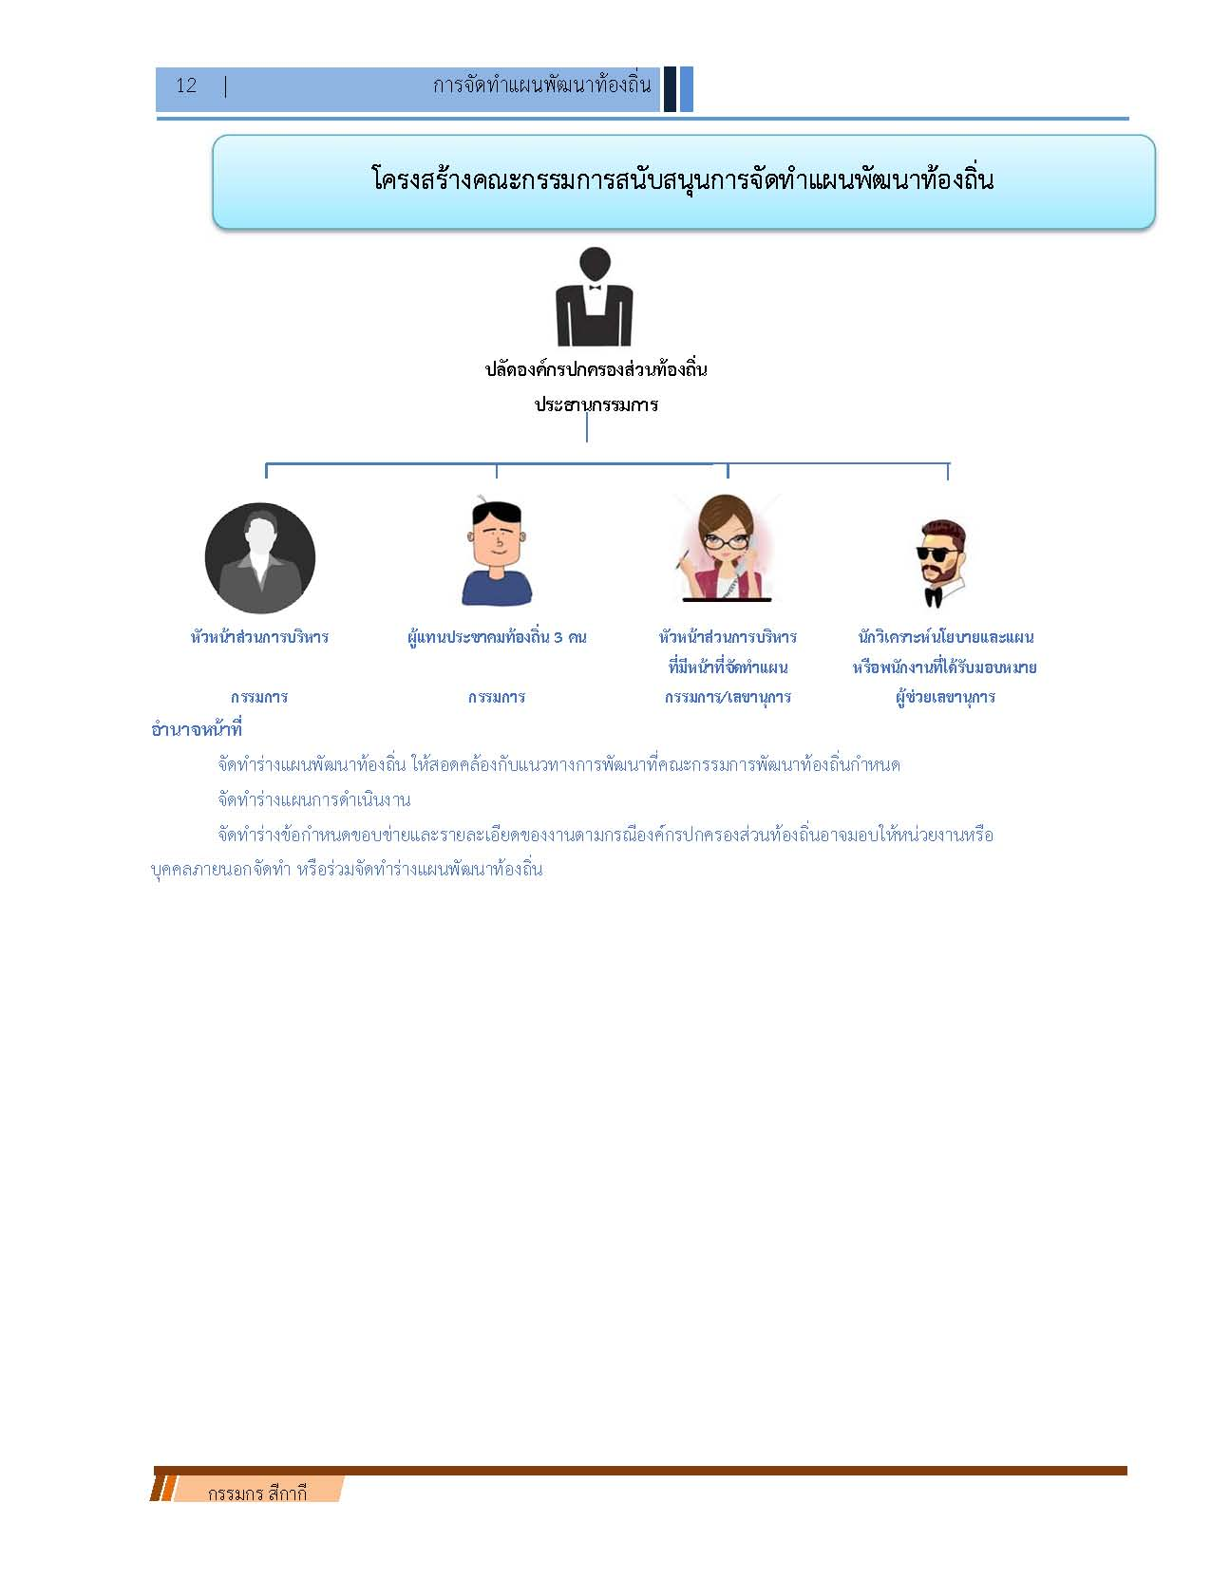

|  |
| --- |
| **อำนาจหน้าที่**  จัดทำร่างแผนพัฒนาท้องถิ่น ให้สอดคล้องกับแนวทางการพัฒนาที่คณะกรรมการพัฒนาท้องถิ่นกำหนด  จัดทำร่างแผนการดำเนินงาน  จัดทำร่างข้อกำหนดขอบข่ายและรายละเอียดของงานตามกรณีองค์กรปกครองส่วนท้องถิ่นอาจมอบให้หน่วยงานหรือบุคคลภายนอกจัดทำ หรือร่วมจัดทำร่างแผนพัฒนาท้องถิ่น |

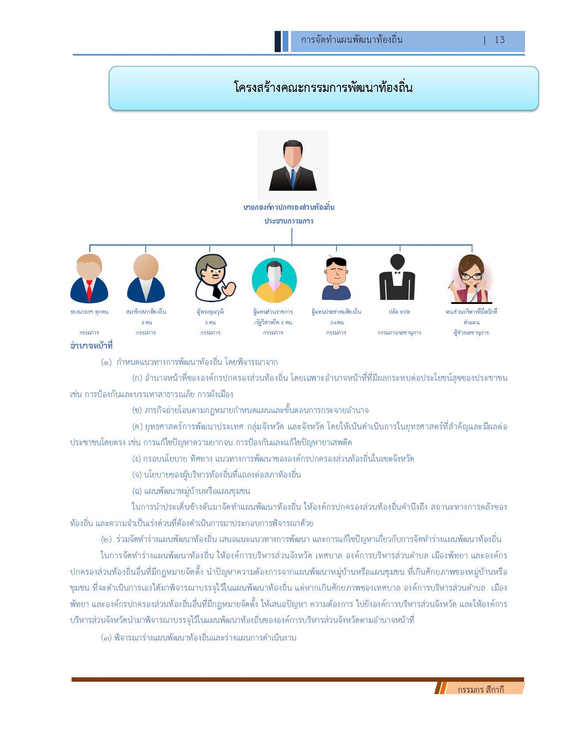

|  |
| --- |
| **อำนาจหน้าที่**  (๑) กำหนดแนวทางการพัฒนาท้องถิ่น โดยพิจารณาจาก  (ก) อำนาจหน้าที่ขององค์กรปกครองส่วนท้องถิ่น โดยเฉพาะอำนาจหน้าที่ที่มีผลกระทบต่อประโยชน์สุขของประชาชน เช่น การป้องกันและบรรเทาสาธารณภัย การผังเมือง  (ข) ภารกิจถ่ายโอนตามกฎหมายกำหนดแผนและขั้นตอนการกระจายอำนาจ  (ค) ยุทธศาสตร์การพัฒนาประเทศ กลุ่มจังหวัด และจังหวัด โดยให้เน้นดำเนินการในยุทธศาสตร์ที่สำคัญและมีผลต่อประชาชนโดยตรง เช่น การแก้ไขปัญหาความยากจน การป้องกันและแก้ไขปัญหายาเสพติด  (ง) กรอบนโยบาย ทิศทาง แนวทางการพัฒนาขององค์กรปกครองส่วนท้องถิ่นในเขตจังหวัด  (จ) นโยบายของผู้บริหารท้องถิ่นที่แถลงต่อสภาท้องถิ่น  (ฉ) แผนพัฒนาหมู่บ้านหรือแผนชุมชน  ในการนำประเด็นข้างต้นมาจัดทำแผนพัฒนาท้องถิ่น ให้องค์กรปกครองส่วนท้องถิ่นคำนึงถึง สถานะทางการคลังของท้องถิ่น และความจำเป็นเร่งด่วนที่ต้องดำเนินการมาประกอบการพิจารณาด้วย  (๒) ร่วมจัดทำร่างแผนพัฒนาท้องถิ่น เสนอแนะแนวทางการพัฒนา และการแก้ไขปัญหาเกี่ยวกับการจัดทำร่างแผนพัฒนาท้องถิ่น  ในการจัดทำร่างแผนพัฒนาท้องถิ่น ให้องค์การบริหารส่วนจังหวัด เทศบาล องค์การบริหารส่วนตำบล เมืองพัทยา และองค์กรปกครองส่วนท้องถิ่นอื่นที่มีกฎหมายจัดตั้ง นำปัญหาความต้องการจากแผนพัฒนาหมู่บ้านหรือแผนชุมชน ที่เกินศักยภาพของหมู่บ้านหรือชุมชน ที่จะดำเนินการเองได้มาพิจารณาบรรจุไว้ในแผนพัฒนาท้องถิ่น แต่หากเกินศักยภาพของเทศบาล องค์การบริหารส่วนตำบล เมืองพัทยา และองค์กรปกครองส่วนท้องถิ่นอื่นที่มีกฎหมายจัดตั้ง ให้เสนอปัญหา ความต้องการ ไปยังองค์การบริหารส่วนจังหวัด และให้องค์การบริหารส่วนจังหวัดนำมาพิจารณาบรรจุไว้ในแผนพัฒนาท้องถิ่นขององค์การบริหารส่วนจังหวัดตามอำนาจหน้าที่  (๓) พิจารณาร่างแผนพัฒนาท้องถิ่นและร่างแผนการดําเนินงาน  (๔) ให้ความเห็นชอบร่างข้อกําหนดขอบข่ายและรายละเอียดของงานกรณีองค์กรปกครองส่วนท้องถิ่นอาจมอบให้หน่วยงานหรือบุคคลภายนอกจัดทำ หรือร่วมจัดทำร่างแผนพัฒนาท้องถิ่น  (๕) พิจารณาให้ข้อคิดเห็นเกี่ยวกับการติดตามและประเมินผลแผนพัฒนาท้องถิ่น  (๖) แต่งตั้งที่ปรึกษา คณะอนุกรรมการหรือคณะทํางานอื่นเพื่อช่วยปฏิบัติงานตามที่เห็นสมควร  (๗) ในกรณีองค์การบริหารส่วนตําบล ให้คณะกรรมการพัฒนาองค์การบริหารส่วนตําบล มีหน้าที่ประสานกับประชาคมหมู่บ้านในการรวบรวม วิเคราะห์ปํญหา ความต้องการของประชาชนในท้องถิ่น และจัดทําเป็นโครงการ หรือกิจกรรมเพื่อประกอบในการจัดทําแผนพัฒนาท้องถิ่นองค์การบริหารส่วนตําบลด้วย |

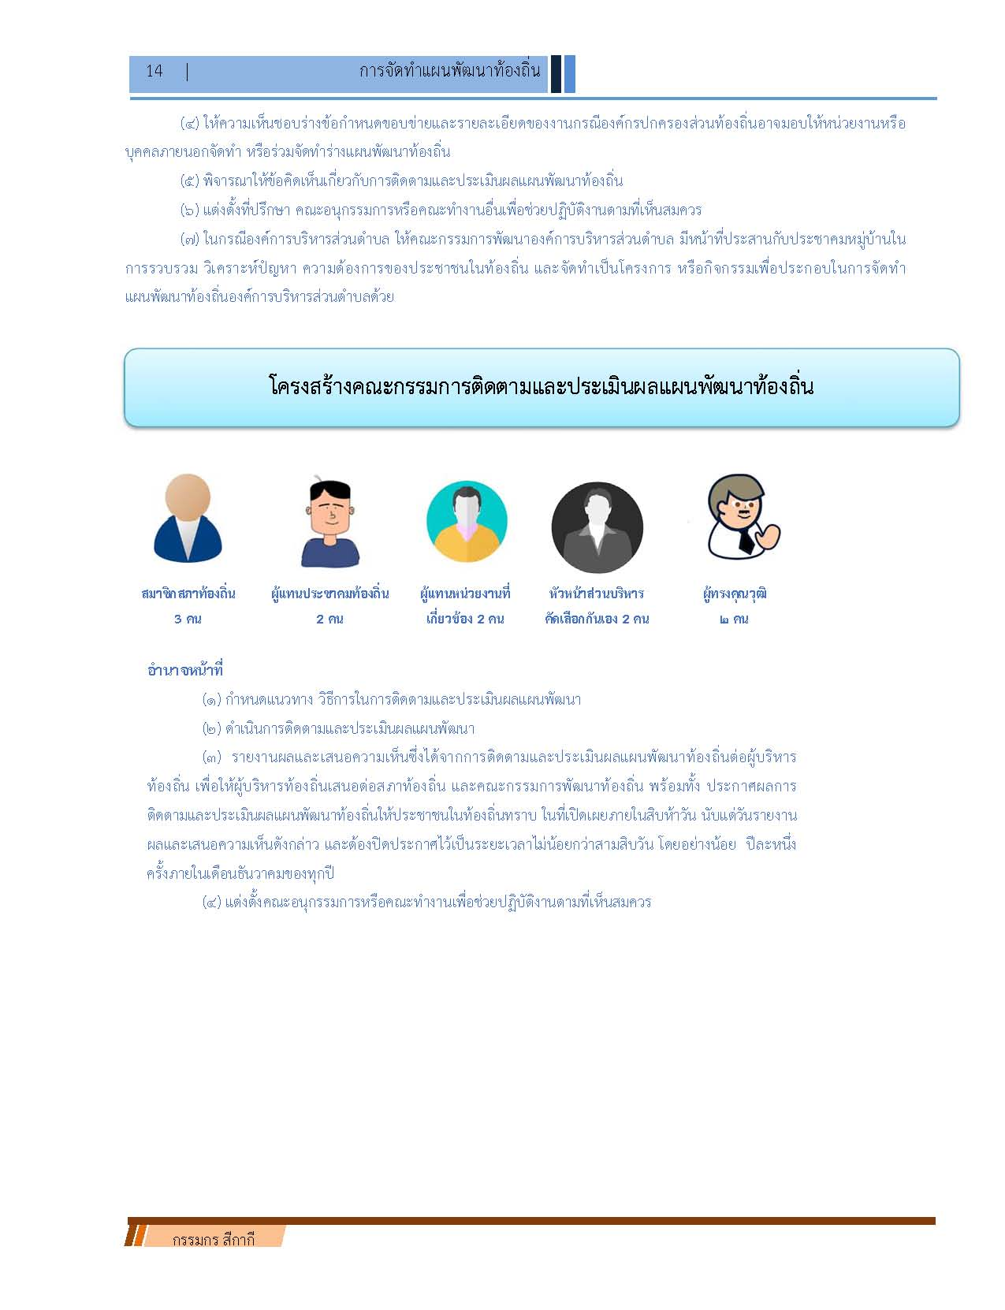

**อำนาจหน้าที่**

(๑) กำหนดแนวทาง วิธีการในการติดตามและประเมินผลแผนพัฒนา

(๒) ดำเนินการติดตามและประเมินผลแผนพัฒนา

(๓) รายงานผลและเสนอความเห็นซึ่งได้จากการติดตามและประเมินผลแผนพัฒนาท้องถิ่นต่อผู้บริหารท้องถิ่น เพื่อให้ผู้บริหารท้องถิ่นเสนอต่อสภาท้องถิ่น และคณะกรรมการพัฒนาท้องถิ่น พร้อมทั้ง ประกาศผลการติดตามและประเมินผลแผนพัฒนาท้องถิ่นให้ประชาชนในท้องถิ่นทราบ ในที่เปิดเผยภายในสิบห้าวัน นับแต่วันรายงานผลและเสนอความเห็นดังกล่าว และต้องปิดประกาศไว้เป็นระยะเวลาไม่น้อยกว่าสามสิบวัน โดยอย่างน้อย ปีละหนึ่งครั้งภายในเดือนธันวาคมของทุกปี

(๔) แต่งตั้งคณะอนุกรรมการหรือคณะทำงานเพื่อช่วยปฏิบัติงานตามที่เห็นสมควร

**ขั้นตอนการทบทวนแผนพัฒนาท้องถิ่น พ.ศ. 2561 – 2565**

**ตามระเบียบกระทรวงมหาดไทยว่าด้วยการจัดทำแผนพัฒนาขององค์กรปกครองส่วนท้องถิ่น**

**พ.ศ. 2548 และที่แก้ไขเพิ่มเติมถึง (ฉบับที่ 3) พ.ศ. 2561**

**...........................................................................................................**

|  |  |
| --- | --- |
| ลำดับที่ | รายละเอียด |
| 1 | คณะกรรมการพัฒนาท้องถิ่นจัดประชุมประชาคมท้องถิ่น ส่วนราชการและรัฐวิสาหกิจที่เกี่ยวข้อง เพื่อแจ้งแนวทางการพัฒนาท้องถิ่น รับทราบปัญหา ความต้องการ ประเด็นการพัฒนา และประเด็นที่เกี่ยวข้อง และแนวทางปฏิบัติที่เหมาะสมกับสภาพพื้นที่เพื่อนำมากำหนดแนวทางการจัดทำแผนพัฒนาท้องถิ่น โดยให้นำข้อมูลพื้นฐานในการพัฒนาจากหน่วยงานต่าง ๆ และข้อมูลในแผนพัฒนาหมู่บ้านหรือแผนชุมชนมาพิจารณาประกอบการทบทวน แผนพัฒนาท้องถิ่น |
| 2 | คณะกรรมการสนับสนุนการจัดทำแผนพัฒนาท้องถิ่น รวบรวมแนวทางและข้อมูล นำมาวิเคราะห์เพื่อจัดทำร่างแผนพัฒนาท้องถิ่นแล้วเสนอคณะกรรมการพัฒนาท้องถิ่น |
| 3 | คณะกรรมการพัฒนาท้องถิ่นพิจารณาร่างแผนพัฒนาท้องถิ่นเพื่อเสนอผู้บริหารท้องถิ่น |
| 4 | กรณีเทศบาล และองค์การบริหารส่วนจังหวัด ให้ผู้บริหารท้องถิ่นพิจารณาอนุมัติร่างแผนพัฒนาท้องถิ่น และประกาศใช้แผนพัฒนาท้องถิ่น ฉบับทบทวน พ.ศ. 2561 – 2565 |
| 5 | กรณีองค์การบริหารส่วนตำบล ให้ผู้บริหารท้องถิ่นเสนอร่างแผนพัฒนาท้องถิ่นต่อสภาองค์การบริหารส่วนตำบล เพื่อให้ความเห็นชอบก่อน แล้วผู้บริหารท้องถิ่นจึงพิจารณาอนุมัติและประกาศใช้แผนพัฒนาท้องถิ่น ฉบับทบทวน พ.ศ. 2561 – 2565 |
| 6 | หลังจากการดำเนินการตามข้อ 1-5 แล้วให้ดำเนินการตามระเบียบข้อ 24 แห่งระเบียบกระทรวงมหาดไทยว่าด้วยการจัดทำแผนพัฒนาขององค์กรปกครองส่วนท้องถิ่น พ.ศ.2548 แก้ไขเพิ่มเติมถึง ฉบับที่ 3 พ.ศ. 2561 |

**5 ประโยชน์ที่ได้รับจากการฝึกอบรม** 5.1 ได้เรียนรู้เกี่ยวกับความสำคัญของแผนพัฒนาท้องถิ่น

5.2 มีความรู้และความเข้าใจเกี่ยวกับฐานอำนาจในการจัดทำแผนพัฒนาท้องถิ่น

5.3 มีความรู้และความเข้าใจเกี่ยวกับคณะกรรมการที่เกี่ยวข้องในการจัดทำแผนพัฒนาท้องถิ่น

5.4 มีความรู้ความเข้าใจเกี่ยวกับการทบทวนแผนพัฒนาท้องถิ่น

**6 การนำเอาความรู้ที่ได้รับไปใช้พัฒนาหรือเพิ่มประสิทธิภาพในการปฏิบัติงานตามอำนาจหน้าที่**  นำความรู้ที่ได้รับนำไปทบทวนแผนพัฒนาท้องถิ่นให้ถูต้องตามระเบียบ หนังสือสั่งการ นับแต่แต่กระบวนการสรรหาคณะกรรมการ การกำหนดสัดส่วนเวทีประชาคม การมีส่วนร่วมของประชาชน และกระบวนการจัดทำแผนพัฒนาท้องถิ่น ตามรูปแบบโครงสร้างที่กำหนด เพื่อให้แผนพัฒนาท้องถิ่นสามารถเชื่อมโยง สอดคล้องกับแผนพัฒนาจังหวัดอันจะนำไปสู่การพัฒนาด้วยวิธีการบูรณาการจากทุกภาคส่วน